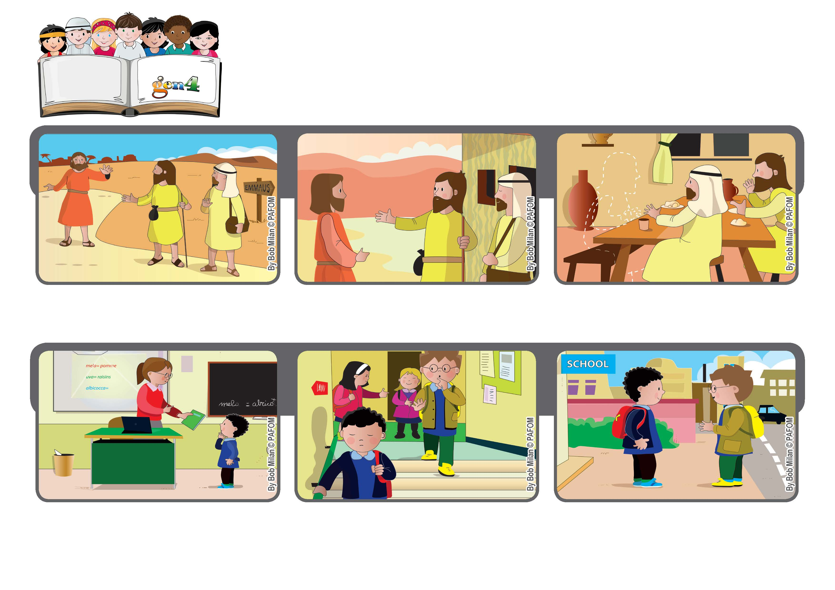
かなしむひとびとはさいわいである。そのひとたちはなぐさめられる。(ﾏﾀｲ 5,4).
エマオでの弟子たちのおはなし（ﾙｶ24しょう： 13～32せつ）
かなしんでいるひとをなぐさめよう
2020ねん11がつ

ジェン４のいのちの
ことば

ゆうしょくのとき、そのひとはパンをわけました。そのときです。でしたちはわかりました。このひとは、ふっかつされたイエスさまだと！イエスさまは、すがたをけしましたが、でしたちのこころはよろこびでいっぱいになりました。
そのひとは、イエスさまは、ころされたけど、うちかったとせつめいしました。
でしたちのこころはかるくなり、そのひとを、ゆうしょくにさそいました。
イエスさまがころされ、ふたりのでしは、とてもかなしみました。するとそこに、しらないひとがやってきました。
ロベルトががっかりしていると、あまりはなしたことのないクラスメートのパウロがちかづいてきました。
ロベルトはテストで、わるいてんすうをとりました。
パウロがロベルトをなぐさめると、げんきになりました。
「つぎはきっと、うまくいくね」
ジェン４とは、キアラ・ルービックが創立したフォコラーレの子どもたちです。
© PAFOM, フォコラーレ www.focolare.org. イラストと文-ジェン４センター監修

